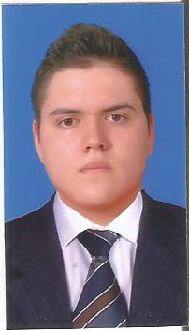

ANDRES FELIPE RESTREPO HOYOS

1. PERFIL

ME CONSIDERO UNA PERSONA RESPONSABLE, PUNTUAL, ORGANIZADA, CON CAPACIDAD E INTERÉS POR LA ACTUALIZACIÓN PROFESIONAL, MIS HABILIDADES A RESALTAR SON:

- HABILIDAD PARA PRESTAR SOPORTE EN EL MANTENIMIENTO DE COMPUTADORES
- MERCADEO DIGITAL Y GESTIÓN DE REDES SOCIALES.
- SOPORTE A USUARIOS
- DISEÑO DE CONTENIDOS DIGITALES.
- ACTITUD PARA EL TRABAJO EN EQUIPO
- ESPÍRITU DE COLABORACIÓN Y SERVICIO
- HABILIDAD PARA APRENDER POR INICIATIVA PROPIA
- CAPACIDAD PARA BRINDAR SOPORTE Y MANTENIMIENTO DE APLICACIONES
- DESARROLLO DE APLICACIONES DE ESCRITORIO Y WEB.

2. DATOS PERSONALES

DOCUMENTO DE IDENTIDAD : 1214735387
FECHA DE NACIMIENTO : 18/08/1996
LUGAR DE NACIMIENTO : MEDELLIN
ESTADO CIVIL : SOLTERO
DIRECCIÓN : CLL 65 # 45-93
TELÉFONO FIJO : 5033922
CELULAR : 3014730937
E_MAIL(S) : andres_restrepo23142@elpoli.edu.co
andrezrestrepo3@gmail.com

3. FORMACIÓN ACADÉMICA

ESTUDIOS SUPERIORES
INSTITUCIÓN : POLITECNICO COLOMBIANO JAIME IZASA CADAVID
PROGRAMA : TECNICO PROFESIONAL EN PROGRAMACION DE
SISTEMAS DE INFORMACION
TÍTULO : TECNICO PROFESIONAL EN PROGRAMACION DE
SISTEMAS DE INFORMACION
FECHA DE INICIO : AGOSTO DE 2014
FECHA DE TERMINACIÓN : MARZO 2017
NIVEL ACTUAL : IV SEMESTRE

CURSOS Y DIPLOMADOS
NOMBRE DEL CURSO : DESARROLLO DE PAGINAS WEB CON RUBY ON RAILS
INSTITUCIÓN : WORLD TECHMAKERS (RUTA N, GRUPO EPM)
NÚMERO DE HORAS : 360 HORAS
FECHA DE TERMINACIÓN : 31/08/2016

NOMBRE DEL CURSO : DISEÑO Y PRODUCCION DE CONTENIDOS DE
COMUNICACION
INSTITUCIÓN : COLNODO, GOOGLE
NÚMERO DE HORAS : 120 HORAS
FECHA DE TERMINACIÓN : 16/11/2015

NOMBRE DEL CURSO : ARQUITECTURA, ENSAMBLE Y CONFIGURACION DE
COMPUTADORES
INSTITUCIÓN : INSTITUTO DE EDUCACION COMFENALCO
NÚMERO DE HORAS : 80 HORAS
FECHA DE TERMINACIÓN : 2/07/2011

NOMBRE DEL CURSO : INSTALACION Y CONFIGURACION DE REDES LAN
INSTITUCIÓN : INSTITUTO DE EDUCACION COMFENALCO
NÚMERO DE HORAS : 80 HORAS
FECHA DE TERMINACIÓN : 6/12/2011

5. REFERENCIAS PERSONALES

NOMBRE : JULIAN ANDRES GUZMAN
EMPRESA : ASDATI S.A.S
CARGO : PROGRAMADOR
TELÉFONO MÓVIL : 3017424685
E_MAIL : guzman.0.7@hotmail.com

NOMBRE : JEISON VELAZQUEZ SEPULVEDA
EMPRESA : C.I HERMECO S.A
CARGO : ATENCION AL USUARIO FINAL E INFRAESTRUCTURA
TELÉFONO MÓVIL : 3015581559
E_MAIL : velasquezjeison23@hotmail.com

NOMBRE : JOSE ELADIO PEREZ OSPINA
EMPRESA : AL NORTE DE LIBBYA*BISTRO Y VINOS
CARGO : PROPIETARIO - CHEF
TELÉFONO MÓVIL : 3013401454
E_MAIL : joseperezospina@yahoo.es

Firma escaneada

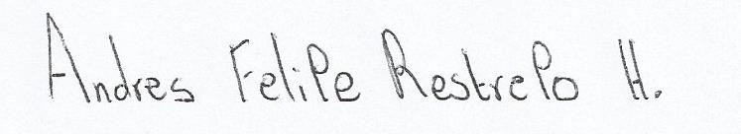
__________________________
Nombres completos
Documento de Identidad
CC. 1214735387

